Obsah
• Vyšetřovací metody hybného systému 2
Základní antropometrické vyšetření 2
Tělesná hmotnost 2
Tělesná výška 2
Body mass index (BMI) 2
GONIOMETRICKÉ VYŠETŘENÍ 4
Hodnocení posturálního stereotypu dle Kleina, Thomase a Mayera 4
Hodnocení posturálního stereotypu dle Mathiase 5
Testování podle Jaroše a Lomíčka 6
Vyšetření olovnicí 6
Dynamická vyšetření 8
Funkční svalový test a diagnostika hybných stereotypů 10
Vyšetření hybných stereotypů a funkčního stavu svalů převážně fázických 20
Vyšetření hybného stereotypu extenze v kyčelním kloubu 21
Vyšetření hybného stereotypu flexe trupu 23
Vyšetření hybného stereotypu flexe hlavy a krku 24
Vyšetření hybného stereotypu kliku 26

Seznam obrázků
Obr. 1 Nomogram BMI 3
Obr. 2 Hodnocení držení těla dle Kleina, Thomase a Mayera (Haladová, Nechvátalová, 1997) 4
Obr. 3 Hodnocení posturálního stereotypu dle Mathiase 6
Obr. 4 Hodnocení postavení páteře podle olovnice-kompenzovaná a dekompenzovaná skolióza 7
Obr. 5 Hodnocení postavy z boku 7
Obr. 6 Pozitivní Trendelenburg – Duchenova zkouška 10
Obr. 7 Musculus triceps surae dle Luttgense & Vellse (1989) 11
Obr. 8 Flexory kyčelního kloubu dle Luttgense & Vellse (1989) 12
Obr. 9 Flexory kolenního kloubu dle Luttgense & Vellse (1989) 13
Obr. 10 Adduktory kyčelního kloubu dle Luttgense & Vellse (1989) 14
Obr. 11 Musculus piriformis dle Luttgense & Vellse (1989) 15
Obr. 12 Musculus quadratus lumborum dle Luttgense & Vellse (1989) 16
Obr. 13 Musculus erector spinae dle Luttgense & Vellse (1989) 16
Obr. 14 Musculus pectoralis major dle Luttgense & Vellse (1989) 17
Obr. 15 Musculus trapezius (pars descendens) dle Luttgense & Vellse (1989) 18
Obr. 16 Musculus levator scapulae dle Luttgense & Vellse (1989) 19
Obr. 17 Musculus sternocleidomastoideus dle Luttgense & Vellse (1989) 20
Obr. 18 Musculus gluteus maximus dle Luttgense & Vellse (1989) 22
Obr. 19 Musculus rectus abdominis dle Luttgense & Vellse (1989) 23
Obr. 20 Hluboké flexory hlavy a krku dle Luttgense & Vellse (1989) 24
Obr. 21 Musculus deltoideus dle Luttgense & Vellse (1989) 25
Obr. 22 Musculi rhomboidei dle Luttgense & Vellse (1989) 26

- Vyšetřovací metody hybného systému
Za účelem zjišťování funkčního stavu hybného systému používáme ve zdravotní tělesné výchově následující metody

Základní antropometrické vyšetření
Zaměřujeme se především za zjišťování následujících parametrů oslabených:
Tělesná hmotnost
Je jedním z nejužívanějších znaků měření. K zjišťování tělesné hmotnosti je nejvýhodnější páková váha - tuto váhu je však nutné před začátkem vážení vyrovnat – vyvážit. V dnešní době lze rychleji a přesněji vážit na elektronické váze. Vážený je v minimálním oblečení, bez obuvi. Při opakovaném vážení je třeba použít stejnou váhu ve stejné denní době.
Normy hmotnosti jsou stanoveny podle výšky, věku a pohlaví.
Tělesná výška
Obecně se tělesná výška udává v centimetrech (cm). Výškové normy jsou stanoveny podle věku a pohlaví.
Tělesnou výškou rozumíme vertikální vzdálenost vertexu (v) od podložky ve stoje. Je považována za důležitý biologický znak, silně ovlivněný genetickými faktory.
Body mass index (BMI)
BMI - index tělesné hmotnosti (Queteletův index) se používá nejčastěji pro posouzení přiměřené hmotnosti těla ve vztahu k tělesné výšce. Lze jej vypočítat ze vzorce: hmotnost (kg) / výška (m²), nebo spojnicí mezi výškou v cm a hmotností v kg z nomogramu BMI (Obr. 1) a (Tab. 1).
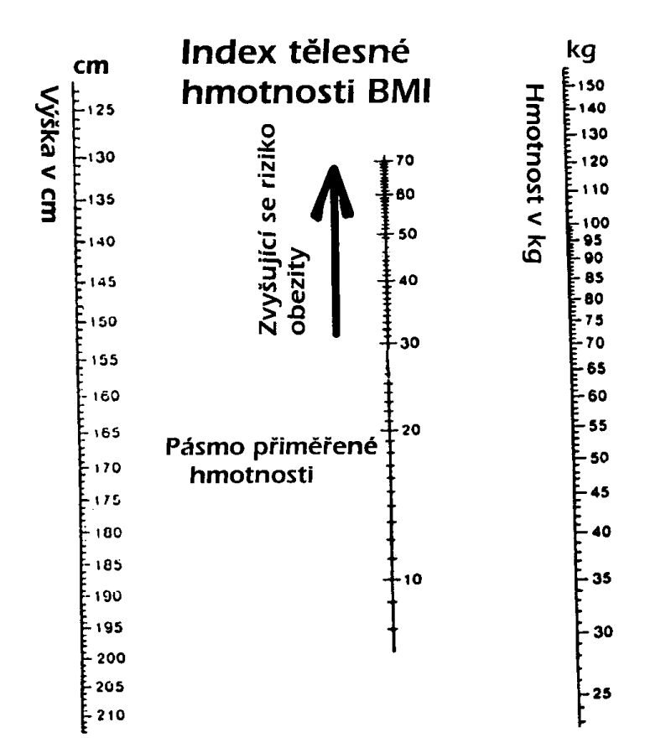
Obr. 1 Nomogram BMI

Tab. 1 Hodnocení BMI
BMI |  | kategorie
muži | ženy | kategorie
<20 | <19 | podváha
20-25 | 19-24 | zdravá hmotnost
25-30 | 24-29 | nadváha
>30 | >29 | obezita

Délka dolních končetin
Měříme provádíme vleže. Pro potřeby zdravotní tělesné výchovy měříme délku dolních končetin:
- funkční: od spina iliaca anterior superior po malleolus medialis
- anatomickou: od trochanter major po malleolus lateralis
- u šikmé a asymetrické pánve měříme tuto vzdálenost od pupku po malleolus medialis

GONIOMETRICKÉ VYŠETŘENÍ
Kloubní rozsah vyšetřujeme pomocí goniometru
Záznam měření se provádí v rovině sagitální, frontální, transversální a rotaci (metodou SFTR)
Měříme rozsahy velkých kloubů a páteře.
Hodnocení postury
Statická vyšetření
Hodnocení posturálního stereotypu dle Kleina, Thomase a Mayera
Vyšetření posturálního stereotypu hodnotíme ze tří stran: zepředu, z boku, zezadu. Vyšetřujeme aspekcí, palpací podle Haladové a Nechvátalové (1997).
Při vyšetřování a popisu postupujeme systematicky směrem kaudálním.
Škála kvalitativního hodnocení postupuje od nejlepšího posturálního stereotypu po nejhorší. Na základě získaných výsledků konstatujeme držení těla výtečné, dobré, chabé, špatné.
Hodnocení
Hodnocení jednotlivých posturálních stereotypů je uvedeno na obr. 2 a v tab. 2.
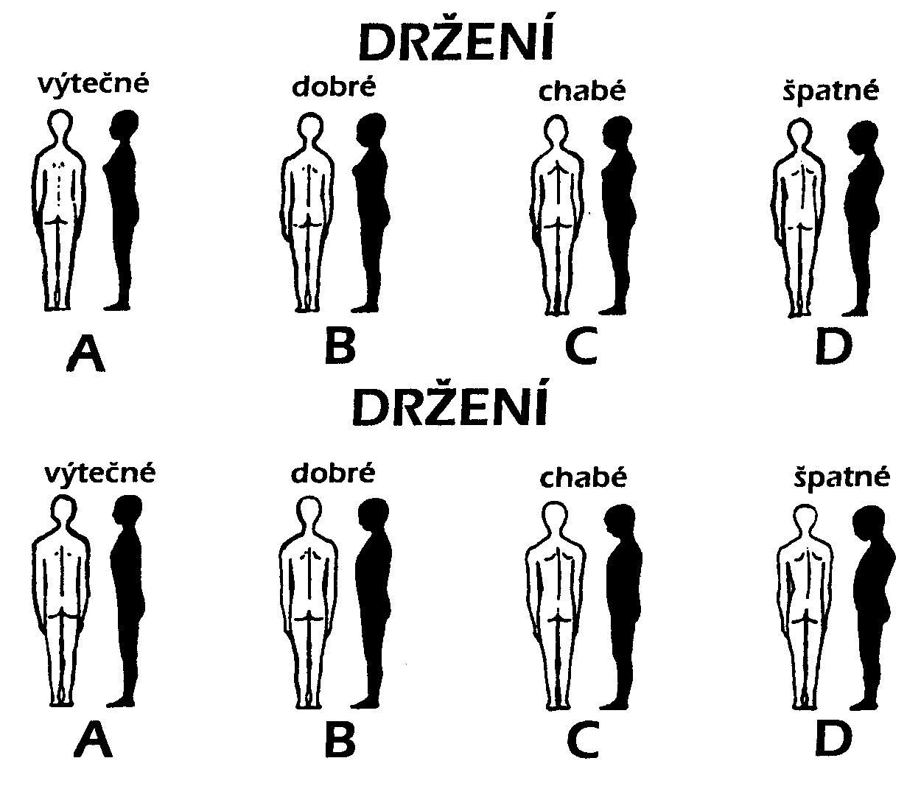
Obr. 2 Hodnocení držení těla dle Kleina, Thomase a Mayera (Haladová, Nechvátalová, 1997)

Tab. 2 Hodnocení držení těla dle Kleina, Thomase a Mayera
(Haladová, Nechvátalová, 1997)
A | B | C | D
1. Hlava vzpřímena  brada zatažena | 1. Hlava lehce nachýlena dopředu | 1. Hlava skloněna dopředu nebo zakloněna. | 1. Hlava značně skloněna
2. Hrudník vypjat,  sternum tvoří nejvíce prominující část těla | 2. Hrudník lehce  oploštěn | 2. Hrudník plochý | 2. Hrudník vpadlý
3. Břicho zatažené a oploštělé | 3. Dolní část břicha  zatažená, ale ne  plochá | 3. Břicho chabé a tvoří nejvíce prominující část těla | 3. Břicho zcela ochablé a prominuje dopředu
4. Zakřivení páteře v normálních hranicích | 4. Zakřivení páteře lehce zvětšené nebo oploštělé | 4. Zakřivení páteře  zvětšené nebo  oploštělé | 4. Zakřivení páteře značně zvětšené
5. Boky, taile a trojúhelníky torakobrachiální souměrné, lopatky neodstávají, obrys ramen ve stejné  výši | 5. Lopatky lehce odstávají nebo souměrnost obrysu ramen lehce porušena | 5. Lopatky odstávají, nestejná výše ramen, lehká boční odchylka  páteře, bok mírně  vystupuje trojúhelníky torakobrachiální  mírně asymetrické | 5. Lopatky značně odstávají, ramena zřetelně nestejně vysoko, značná boční odchylka páteře, bok zřetelně vystupuje,  torakobrachiální trojúhelníky zřetelně asymetrické
Hodnocení posturálního stereotypu dle Mathiase
Vyšetřovaný ve stoje předpaží do 90° a setrvá takto 30 sekund. Jestliže se postoj podstatně nezmění, jde o správné držení. Jestliže se hlava a horní část hrudníku zaklání, ramena jdou dopředu, bříško je vystrčené – jde o vadné držení (obr. 3). Test se provádí u dětí od 4 let.
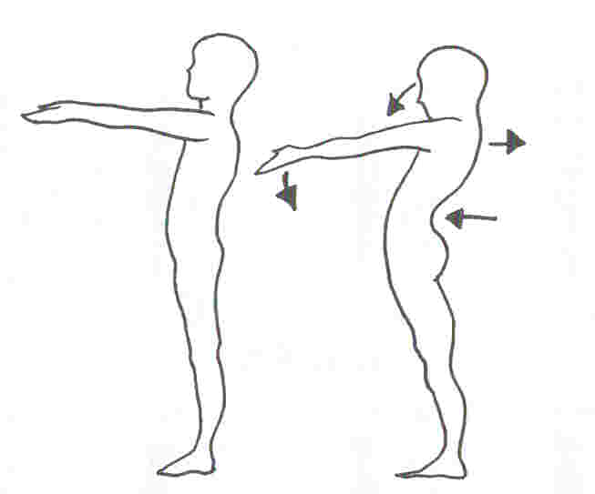
Obr. 3 Hodnocení posturálního stereotypu dle Mathiase
Testování podle Jaroše a Lomíčka
Hodnotí držení těla u dětí – držení hlavy a ruky, hrudníku, břicha a sklonu pánve, křivky zad, držení těla v čelné rovině a stejně tak hodnotí postavení dolních končetin. Součtem známek stanoví klasifikaci držení těla. Za správné držení těla se pokládá takové, které se může označit jako držení klidové, jehož lze dosáhnout tím, že ze stoje v pozoru se nechá svalstvo uvolnit, nikoliv však ochabnout.
Vyšetření olovnicí
Pro měření se používá olovnice. Olovnice je 150 cm dlouhý provázek zatížený tak, aby napjatý směřoval k zemi. Pro vyšetření páteře je vhodné předem u vyšetřovaného označit obratlové trny dermografem.
Vyšetření olovnicí zezadu
Hodnocení:
Hodnotíme osové postavení páteře. Olovnice spuštěná ze záhlaví se v ideálním případě dotýká vrcholu hrudní kyfózy, prochází intergluteální rýhou a dopadá mezi paty. Neprochází-li olovnice intergluteální rýhou, skoliotickou odchylku označujeme jako dekompenzaci vpravo či vlevo.
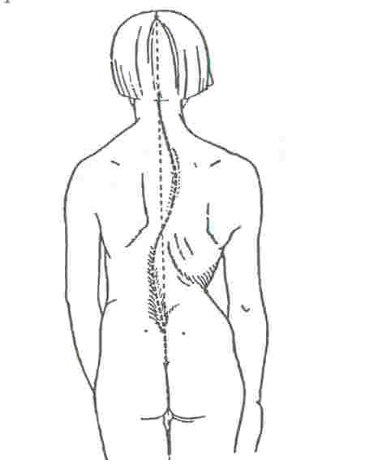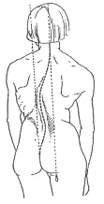
Obr. 4 Hodnocení postavení páteře podle olovnice-kompenzovaná a dekompenzovaná skolióza
Měřením zpředu se hodnotí:
osové postavení trupu. Olovnice spuštěná od proc. xiphoideus se kryje s pupkem, břicho se maximálně dotýká olovnice (neprominuje). Olovnice má dopadat mezi špičky nohou.
Měřením z boku se hodnotí:
osové postavení těla. Olovnice je spuštěná od prodloužení zevního zvukovodu. Má procházet středem ramenního a kyčelního kloubu a dopadat 1 – 2 cm před zevní kotník. V této poloze se měří i hloubka zakřivení páteře Fyziologická hloubka krční lordózy u dospělého jedince je nejvýše do 2,5 cm, u bederní lordózy do 4 cm. (obr. 5).
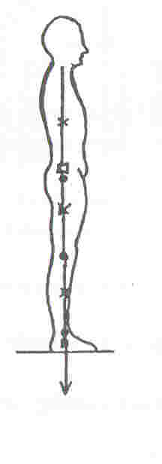
Obr. 5 Hodnocení postavy z boku
Hodnocení získané ploché nohy dospělých
Získanou plochou nohu dospělých je možné vyšetřovat dle Stryhala aspekcí zepředu, z boku a zezadu. Sledujeme následující parametry: valgózní pata, předonoží v pronaci a jeho rozšíření (známka poklesu příčné klenby), konvexita vnitřního okraje nohy, medioplantární prominence hlavice talu, valgózní postavení palce.
Dynamická vyšetření
Vyšetření páteře pohledem zezadu:
- Hodnotí se rozvíjení páteře při postupném uvolněném předklonu, symetrie paravertebrálních valů a hrudníku. Při úklonech se sleduje křivka páteře, která má vytvářet plynulý oblouk. Opačná dolní končetina se nesmí nadzvedávat, trup předklánět ani rotovat.
- Hodnocení páteře pomocí olovnice, kdy při úklonu se sleduje olovnice spuštěná z protilehlé axily. Má procházet intergluteální rýhou. Prochází-li kontralaterální hýždí, jedná se o hypermobilitu, při omezeném úklonu prochází homolaterální hýždí.
- Hodnocení pohyblivosti páteře pomocí Thomayerovy, Schoberovy, Stiborovy, Čepojovy a Forestierovy vzdálenosti, Ottovy inklinační a reklinační vzdálenosti a úklonů.
- Thomayerova vzdálenost
Hodnotí pohyblivost celé páteře. Vstoje se provede předklon a měří se vzdálenost mezi špičkou třetího prstu (daktylion) a podlahou. Toto lze provádět vsedě ale plosky nohou musí být pevně opřeny o stěnu apod., musí být zachován pravý úhel nohy s bércem a natažená kolena. Při normální pohyblivosti se prsty dotknou podlahy. Zkouška však není zcela specifická poněvadž pohyb může být kompenzován pohybem v kyčlích.
- Schoberova vzdálenost
Ukazuje rozvíjení bederní páteře. Ve stoji spojném se dermografem označí obě fossae lumbales – zevní označení pro spinae iliacae posteriores (superiores), a tam, kde spojnice protne páteř, prochází trnem L5. Od tohoto bodu se naměří 10 cm kraniálně u dospělých a u dětí 5 cm. Při volném předklonu se u zdravé páteře prodlouží tato vzdálenost nejméně na 14 cm u dospělých a na 7,5 cm u dětí.
- Stiborova vzdálenost
Ukazuje na pohyblivost hrudní a bederní páteře. Výchozí bod je stejný jako u měření Schoberovy vzdálenosti. Druhým bodem je trn C7 – vertebra prominens. Změří se vzdálenost mezi oběma body. Při uvolněném předklonu se tato vzdálenost normálně prodlouží nejméně o 7 – 10 cm.
- Čepojova vzdálenost
Ukazuje rozsah pohybu krční páteře do flexe. Měří se kraniálně 8 cm od C7, kde se udělá značka. Při maximálním předklonu se u zdravých osob tato vzdálenost prodlouží nejméně o 3 cm.
- Ottova inklinační vzdálenost
Je měření pohyblivosti hrudní páteře při předklonu. Od bodu C7 se naměří 30 cm kaudálním směrem. Při předklonu se vzdálenost prodlouží nejméně o 3,5 cm.
- Ottova reklinační vzdálenost
Je měření pohyblivosti hrudní páteře při záklonu. Výchozí body pro měření jsou stejné, jako při měření inklinační vzdálenosti. Při záklonu se třiceticentimetrová vzdálenost zmenší průměrně o 2,5 cm.
Součtem obou hodnot – předklonu i záklonu – vznikne index sagitální pohyblivosti hrudní páteře
- Úklony (lateroflexe)
Měří se ve vzpřímeném stoji, záda jsou opřená o stěnu, paže podél těla, dlaně směřují k tělu, prsty nataženy. Na stehně se označí bod, kam dosahuje špička nejdelšího prstu (daktylion). Vyšetřovaný provede úklon (pozor – vyloučit předklon nebo zdvižení opačné dolní končetiny) a označí se, kam dosáhl nejdelším prstem. Vzdálenost mezi oběma body oboustranně je rozsah úklonu v cm. Zkouška je jen orientační.
Vyšetření páteře pohledem zboku
Při postupném uvolněném předklonu má páteř tvořit plynulý oblouk
Vyšetření hrudníku pohledem zepředu:
Sleduje se souměrnost pohybů žeber při dýchání.
Vyšetření pelvifemorálních svalů a sacroiliacálního kloubu (SI kloubu) pohledem zezadu:
- Trendelenburg- Duchennova zkouška
Je to hodnocení svalové síly m. gluteus medius a minimus. Vyšetřovaný stojí na jedné končetině, druhá je pokrčena v koleni a v kyčli. Za pozitivní zkoušku se považuje pokles pánve na straně pokrčené končetiny (obr. 6).
Za známku oslabení abduktorů kyčelního kloubu lze považovat už i laterální posun pánve.
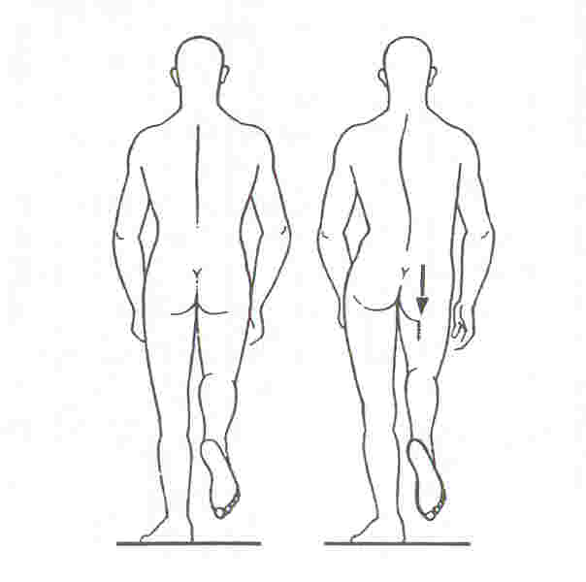
Obr. 6 Pozitivní Trendelenburg – Duchenova zkouška
- Fenomén předbíhání:
Vypalpuje se pravá a levá spina iliaca posterior superior (SIPS). Je-li při palpaci přítomna jejich asymetrie, pak se vyšetřovaný plynule předkloní a setrvá tak asi 10 vteřin. Jestliže se spina v předklonu vrátí do úrovně druhé, jedná se o příznak pro SI posun.
- Spin sign – příznak trnu:
Vyšetření možné blokády SI kloubu. Jednou rukou se zafixuje SIPS na jedné straně a proc. spinosus L5 ze strany, kde se fixuje spina.
Na fixované straně vyšetřovaný pokrčí koleno a kyčel. Při tomto pohybu by měl být cítit pohyb spiny od trnu L5. Je-li zvýšené napětí kůže a podkoží a palpační bolestivost je to příznak pro blokádu SI kloubu (Gross, 2005; Janda 1981).

Funkční svalový test a diagnostika hybných stereotypů
Testujeme dle Jandy a Kopřivové
Provádíme vyšetření funkčního stavu svalů převážně posturálních, dále zjišťujeme způsob provedení základních hybných stereotypů. Současně s vyšetřováním hybných stereotypů zjišťujeme sílu vybraných svalů fázických.
Vyšetření svalového zkrácení
Zásady testování:
Vyšetřovaná osoba je vždy pasivní. Zachováváme stejné standardizované postupy - přesné výchozí polohy, přesné fixace a směr pohybu. Platí zásada, že nemá být stlačen testovaný sval, že síla, kterou působíme ve směru vyšetřovaného rozsahu, nemá jít přes dva klouby a celé vyšetření má být vždy ve směru požadovaného pohybu.
Zkrácení lze dobře vyšetřit jen tehdy, není-li omezení rozsahu pohyblivosti z jiných příčin.
Vyšetřujeme následující svaly a svalové skupiny: m. triceps surae, flexory kyčelního kloubu, flexory kolenního kloubu, adduktory kyčelního kloubu, m. piriformis, m. quadratus lumborum, m. erector spinae, m. pectoralis major, m. trapezius (pars descendens), m. levator scapulae, m. sternocleidomastoideus.
Podle Jandy (1996) hodnotíme funkční stav svalů s tendencí ke zkrácení pomocí třístupňové kvalitativní škály:
1 - nejde o zkrácení
2 - malé zkrácení
3 - velké zkrácení (patologické)
Svalový test m. triceps surae
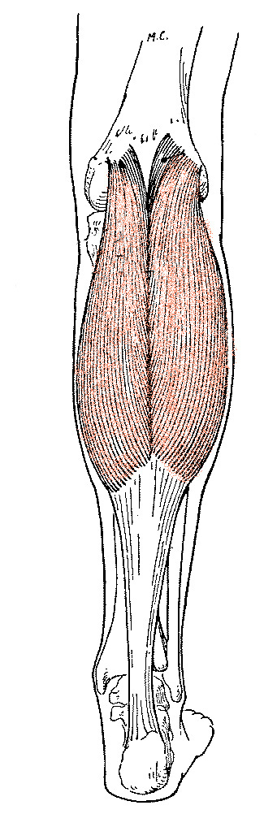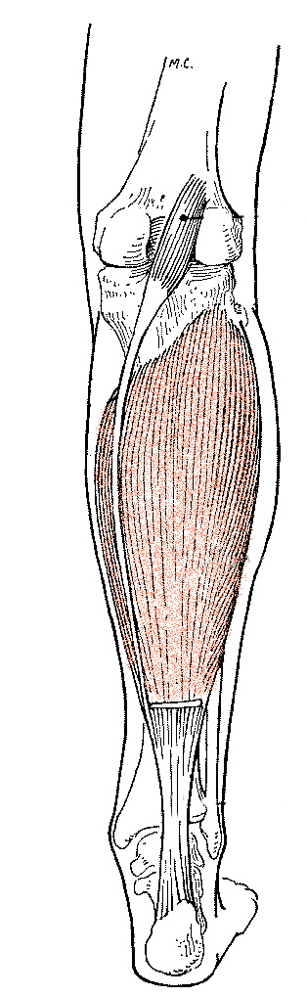
Obr. 7 Musculus triceps surae dle Luttgense & Vellse (1989)
Poloha:
Vleže na zádech, netestovaná dolní končetina flektovaná, chodidlo na podložce, testovaná dolní končetina v extenzi, dolní polovina bérce mimo stůl.
Držení:
Rukou stejné strany vytvoříme mezi dlaní a malíkem úhel 90 stupňů, z dorzální strany přiložíme ruku na bérec a postupně ji suneme tak, abychom ji zaklínili za patu. Předloktí je přesně v prodloužení bérce, ramena uvolněna. Druhá ruka se opírá o nárt, palec je přesně rovnoběžně podle zevní hrany chodidla.
Fixace:
Neprovádí se.
Tah:
Hlavní tah je za patu distálním směrem. Palec druhé ruky vede nohu lehkým souměrným tlakem a brání vybočování nohy.
Hodnocení:
Hodnotíme velikost dosažené dorzoventrální flexe.
1 – v hlezenním kloubu je možno dosáhnout alespoň 90° postavení
2 – v hlezenním kloubu chybí do 90° postavení 5°
3 – v hlezenním kloubu chybí do 90° postavení více než 5°
Svalový test flexorů kyčelního kloubu
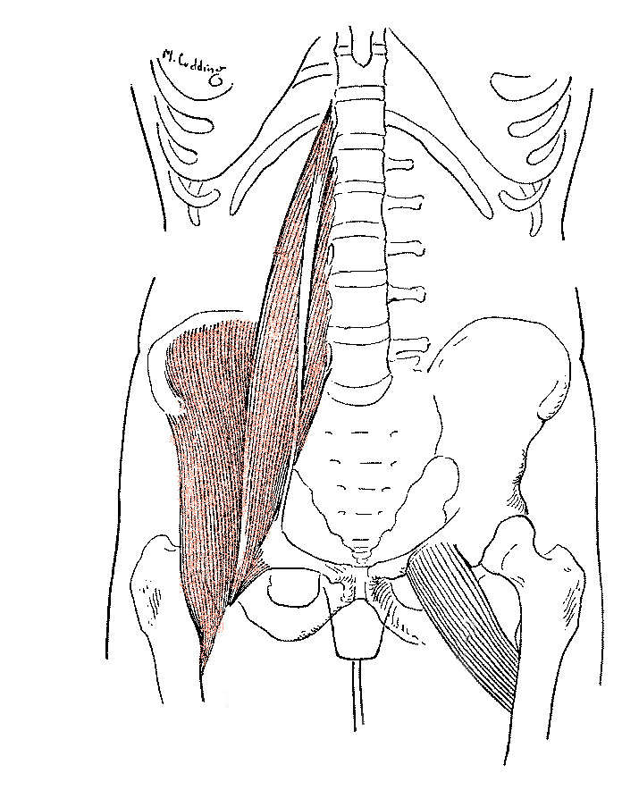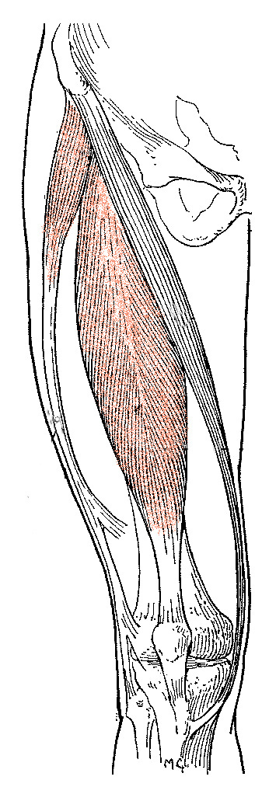
Obr. 8 Flexory kyčelního kloubu dle Luttgense & Vellse (1989)
Poloha:
Vleže na zádech s pánví na stole a s vyloučením anteverze a sešikmení pánve. Netestovaná dolní končetina je pevně přitažená k břichu tak, aby byla zcela vyrovnána bederní lordóza. Vyšetřovanou dolní končetinu uvede vyšetřující pasivně a šetrně do takové polohy, aby končetina volně visela.
Fixace:
Je provedena přitažením kolena nevyšetřované končetiny k trupu. Mimoto ještě vyšetřující pomáhá končetinu u trupu přidržovat, aby v žádné fázi vyšetřování nedošlo k lordotizaci bederní páteře.
Hodnocení:
Hodnotíme podle postavení stehna, bérce a podle deviace pately. Dále podle možnosti stlačení stehna do hyperextenze, bérce do flexe a stehna do hyperaddukce.
1 - stehno v horizontále bez deviací, bérec visí při relaxovaném koleni kolmo k zemi, patela je nepatrně posunuta laterálně. Na zevní ploše stehna je jen nepatrná prohlubeň. Při tlaku na distální třetinu stehna do hyperextenze je možno stlačit stehno lehce pod horizontálu, při tlaku na dolní třetinu bérce směrem do flexe je možné lehce zvětšit flexi v kloubu kolenním
2 - v kyčelním kloubu je lehké (do 165°) flekční postavení – zkrácený m. iliopsoas, bérec trčí šikmo vpřed – zkrácený m. rectus femoris, stehno je v lehké abdukci a prohlubeň na laterální straně stehna je zvýrazněna – zkrácený m. tensor fasciae latae. Při tlaku na distální třetinu stehna do hyperextenze je možné stlačit stehno do horizontály, při tlaku na dolní třetinu bérce směrem do flexe je možné dosáhnout kolmého postavení bérce, aniž dojde ke kompenzační flexi v kyčelním kloubu. Při tlaku na dolní třetinu stehna z laterální strany je možné dosáhnout postavení bez deviace do abdukce
3 - v kyčelním kloubu je výrazné (méně jak 160°) flekční postavení, při tlaku na distální plochu stehna směrem do hyperextenze není možné dosáhnout horizontálního postavení stehna – zkrácený m. iliopsoas. Bérec trčí šikmo vpřed, patela je vytažena vzhůru, takže je viditelný a dobře hmatný její horní okraj. Při tlaku na dolní třetinu bérce dochází ke kompenzační flexi v kyčelním kloubu – zkrácen m. rectus femoris. Stehno je v abdukčním postavení, na laterální ploše stehna je výrazná prohlubeň, patela výrazně deviuje zevně a je vidět její zevní okraj. Při tlaku na laterální stranu stehna v jeho dolní třetině směrem do addukce se prohlubeň na laterální ploše stehna zvýrazní a addukci není možno provést – zkrácený m. tensor fasciae latae
Svalový test flexorů kolenního kloubu
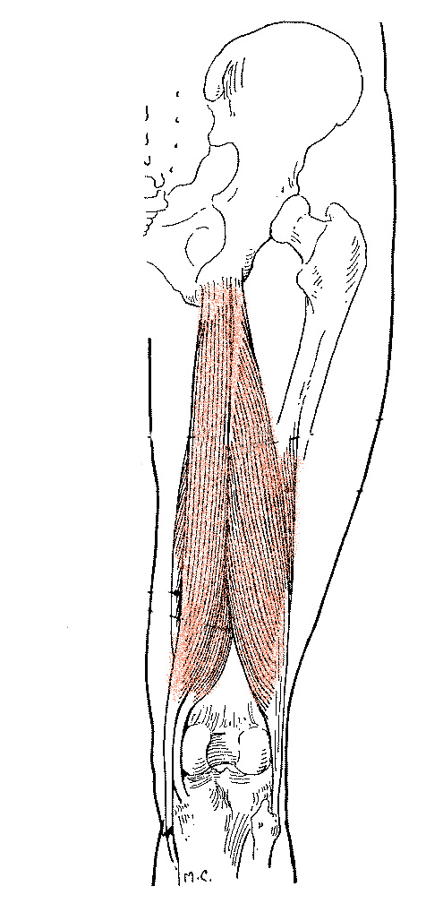
Obr. 9 Flexory kolenního kloubu dle Luttgense & Vellse (1989)
Poloha:
Leh na zádech, horní končetiny podél těla. Dolní končetiny spočívají na podložce v nulovém postavení.
Držení a fixace:
Vyšetřující fixuje pánev na testované straně. Uchopí testovanou, v kolenním kloubu extendovanou dolní končetinu tím způsobem, že pata vyšetřovaného spočívá v loketním ohbí vyšetřujícího, aby se zabránilo rotaci dolní končetiny. Dlaň vyšetřujícího spočívá na ventrální straně bérce, vykonává tlak, kterým zajišťuje stálou extenzi v kolenním kloubu.
Hodnocení:
Hodnotíme rozsah flexe v kloubu kyčelním. Vyšetření ukončujeme v okamžiku, kdy začneme cítit tendenci k flexi v kolenním kloubu testované končetiny nebo pohyb pánve (tzn. sklápění pánve nazad).
1 - flexe v kloubu kyčelním je 80°
2 - flexe v kloubu kyčelním v rozmezí 70° - 75°
3 - flexe v kloubu kyčelním je menší než 70°
Svalový test adduktorů kyčelního kloubu
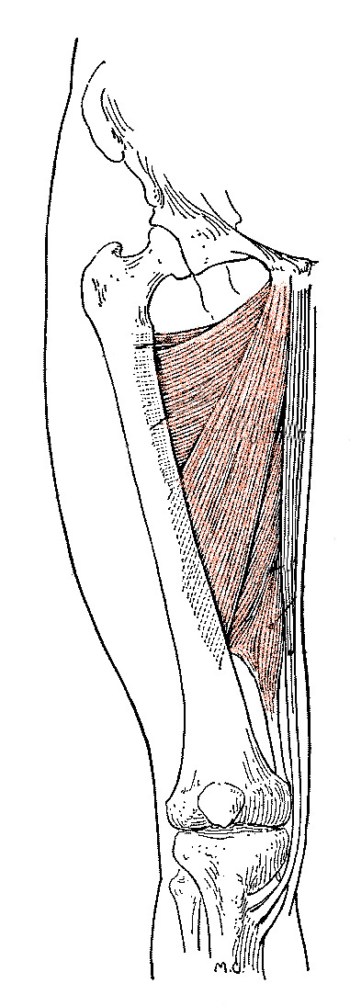
Obr. 10 Adduktory kyčelního kloubu dle Luttgense & Vellse (1989)
Poloha:
Vleže na zádech při okraji stolu vyšetřované končetiny, nevyšetřovaná dolní končetina v extenzi v kloubu kolenním a v 15 – 25 stupňové abdukci v kyčelním kloubu.
Držení:
Vyšetřující uchopí testovanou, v kolenním kloubu extendovanou dolní končetinu tím způsobem, že pata vyšetřovaného spočívá v loketním ohbí vyšetřujícího, která spočívá na ventrální straně bérce, vykonává tlak, kterým zajišťuje stálou extenzi v kolenním kloubu. Takto uchopenou dolní končetinou provádí vyšetřující pasivně abdukci v kloubu kyčelním, a to v maximálním možném rozsahu. V okamžiku dosažené maximálně možné abdukce provede vyšetřující pasivně lehkou flexi v kolenním kloubu (10 – 15 st.) vyšetřované dolní končetiny a poté se pokusí zvětšit rozsah pohybu.
Fixace:
Je zajištěna pomocí mírně abdukované nevyšetřované dolní končetiny. Navíc vyšetřující fixuje pánev na straně vyšetřované.
Hodnocení:
Hodnotíme rozsah abdukce v kloubu kyčelním při extendovaném i lehce flektovaném kolenním kloubu. Je-li rozsah abdukce omezen ve stejném nebo téměř stejném rozsahu při extendovaném i flektovaném kolenním kloubu, jde o zkrácení jednokloubových adduktorů. Zvětší-li se rozsah abdukce při flektovaném kolenním kloubu, jde o zkrácení adduktorů dvoukloubových.
1 - rozsah abdukce v kyčelním kloubu je 40 stupňů
2 - rozsah abdukce v kyčelním kloubu je v rozmezí 30 – 40 stupňů
3 - rozsah abdukce v kyčelním kloubu je menší než 30 stupňů
Svalový test m. piriformis
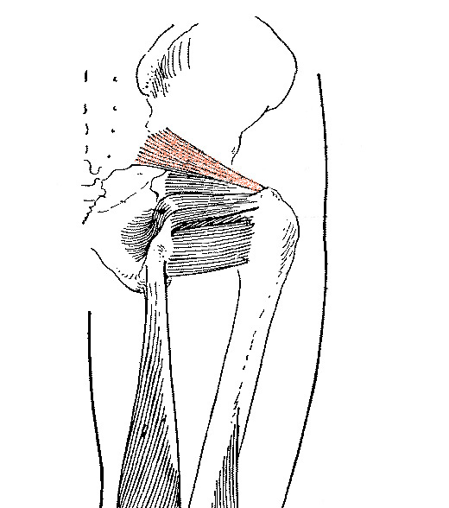
Obr. 11 Musculus piriformis dle Luttgense & Vellse (1989)
Poloha:
Leh na zádech, horní končetiny volně podél těla, dolní končetina na straně nevyšetřované v nulovém postavení.
Držení:
Vyšetřující provede 60-ti stupňovou flexi v kyčelním kloubu vyšetřovaného. Svou rukou provádí vyšetřující tlak na koleno strany testované, čímž zajišťuje stabilizaci pánve. Druhou horní končetinou uchopí vyšetřující bérec vyšetřovaného, který je v poloze horizontální. Takto uchopenou dolní končetinou provede vyšetřující maximální addukci v kloubu kyčelním a poté vnitřní rotace v tomtéž kloubu.
Fixace:
Vyšetřující stabilizuje pánev tlakem na koleno.
Hodnocení:
Hodnotíme podle možnosti provedení vnitřní rotace a addukce.
1 - je možné provést addukci i volně vnitřní rotaci, tzn. konečný pocit je měkký
2 - v případě zkrácení m piriformis je omezená vnitřní rotace, navíc je omezená i addukce
3 - v případě zkrácení m. piriformis je omezená nebo i nemožná vnitřní rotace s tvrdým konečným pocitem, navíc je omezena i addukce
Svalový test m. quadratus lumborum
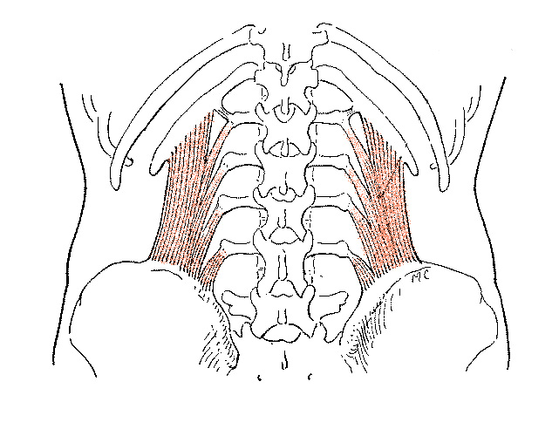
Obr. 12 Musculus quadratus lumborum dle Luttgense & Vellse (1989)
Poloha:
Vyšetřujeme ve stoji dle Kopřivové (1993).
Testovaný stojí čelem ke stěně, chodidla od sebe asi 8 cm. Testovaný provede čistý úklon bez rotace hlavy a trupu.
Fixace:
Testující fixuje pánev – paty se nezvedají od země a nedochází k vysunutí pánve na opačnou stranu.
Hodnocení:
Hodnotíme průchod kolmice spuštěné z axily.
1 - kolmice prochází intergluteální rýhou
2 - kolmice se nachází ve vzdálenosti do 5 cm před intergluteální rýhou
3 - kolmice se nachází před intergluteální rýhou ve vzdálenosti větší než 5 cm
Svalový test m. erector spinae
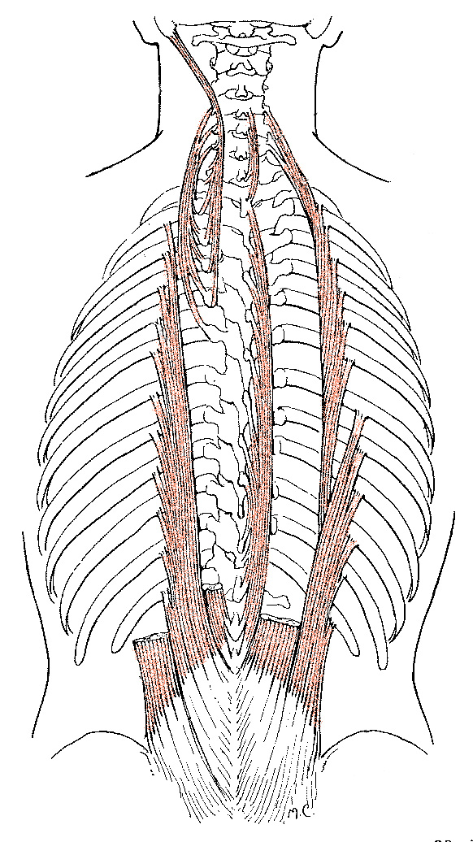
Obr. 13 Musculus erector spinae dle Luttgense & Vellse (1989)
Poloha:
Vzpřímený sed, horní končetiny volně podél těla, dolní končetiny flektovány v 90° v kloubech kolenních i kyčelních, stehna na vyšetřovacím stole. Celá chodidla jsou opřena o podložku tak, aby byl zachován pravý úhel v hlezenních kloubech.
Fixace:
Vyšetřující fixuje pánev za lopaty kostí kyčelních tak, aby zabránil anteverzi pánve.
Pohyb:
Maximální předklon, při kterém se páteř musí rozvíjet plynulým obloukem. Během celého pohybu nesmí pánev změnit své výchozí postavení.
Hodnocení:
Měříme kolmou vzdálenost čelo – stehno.
1 - vzdálenost čela od stehna není větší než 10 cm
2 - vzdálenost čela od stehna je 10-15 cm
3 - vzdálenost čela od stehna je větší než 15 cm
Svalový test m. pectoralis major
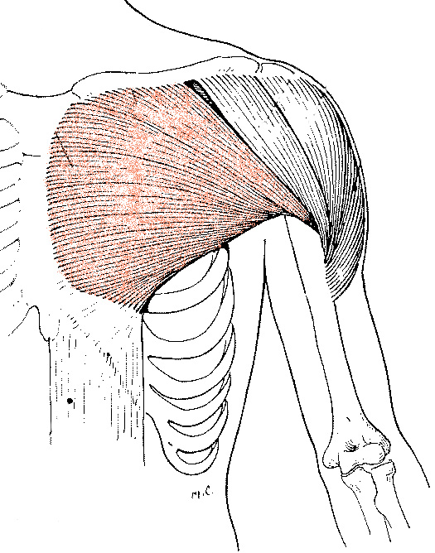
Obr. 14 Musculus pectoralis major dle Luttgense & Vellse (1989)
Poloha:
Leh na zádech při okraji vyšetřovacího stolu. Dolní končetiny flektovány v kolenních i kyčelních kloubech, chodidla na vyšetřovacím stole. Horní končetiny volně podél těla, hlava ve středním postavení.
Fixace:
Před provedením pasivního pohybu horní končetinou fixuje vyšetřující svou rukou a celým předloktím diagonálním tlakem hrudník.
Pohyb:
Pasivní elevace extendované horní končetiny, 90° abdukce v kloubu ramenním a zevní rotace, 90° flexe v kloubu loketním.
Hodnocení:
1 - paže klesne do horizontály, při tlaku na distální část humeru směrem dolů se rozsah pohybu ještě zvětší, paže se dostane pod horizontálu
2 - paže neklesne do horizontály, ale při tlaku na distální část humeru směrem dolů je možné horizontály dosáhnout
3 - paže zůstává v poloze nad horizontálou, tlakem na distální část humeru nelze paži stlačit ani do horizontály
Svalový test m. trapezius (pars descendens)
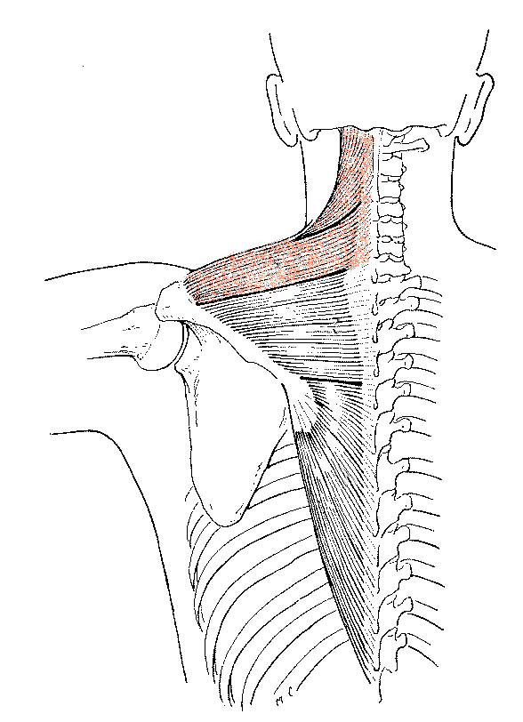
Obr. 15 Musculus trapezius (pars descendens) dle Luttgense & Vellse (1989)
Poloha:
Leh na zádech, horní končetiny podél těla, dolní končetiny lehce podloženy pod koleny, hlava na podložce ve středním postavení.
Fixace:
vyšetřující fixuje pletenec ramenní tím způsobem, že jej stlačí do deprese na straně vyšetřované, a to měkce, volně, do vyčerpání pohybu.
Pohyb:
Druhou rukou, která podpírá hlavu v zátylí, provede vyšetřující maximálně možný pasivní úklon hlavy na stravu nevyšetřovanou. Poté pokračuje v depresi pletence ramenního.
Hodnocení:
Hodnotíme podle stupně stlačení pletence ramenního (pokud je omezen úklon, jde s největší pravděpodobností o kloubní záležitost).
1 - stlačení ramene jde provést lehce
2 - stlačení ramene je možné provést, ale s malým odporem
3 - stlačení ramene nelze provést, při pokusu o stlačení ramene narazíme na tvrdý odpor až zarážku
Svalový test m. levator scapulae
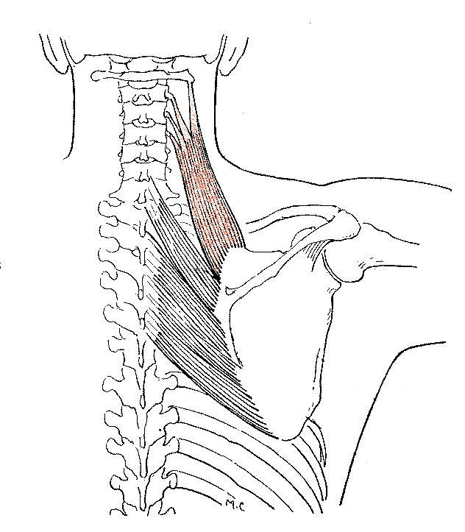
Obr. 16 Musculus levator scapulae dle Luttgense & Vellse (1989)
Poloha:
leh na zádech, horní končetiny podél těla, dolní končetiny lehce podloženy pod koleny, hlava na podložce ve středním postavení.
Fixace:
Vyšetřující fixuje pletenec ramenní tím způsobem, že jej stlačí do deprese na straně vyšetřované, a to měkce, volně do vyčerpání pohybu. Současně palpuje palcem fixující ruky m. levator scapulae při jeho úponu.
Pohyb:
Druhou rukou, která podpírá hlavu v zátylku, provede vyšetřující pasivně maximálně možnou rotaci na stranu nevyšetřovanou. Poté pokračuje v depresi pletence ramenního.
Hodnocení:
Hodnotíme podle možnosti stlačení pletence ramenního (pokud je omezen úklon, rotace, nebo i flexe, jde s největší pravděpodobností o kloubní záležitost).
1 - stlačení ramene je možné provést lehce
2 - stlačení ramene je možné provést, ale s malým odporem
3 - stlačení ramene nelze provést, při pokusu o stlačení narážíme na tvrdý odpor až zarážku. Mimoto může být v tomto případě omezen i úklon
Svalový test m. sternocleidomastoideus
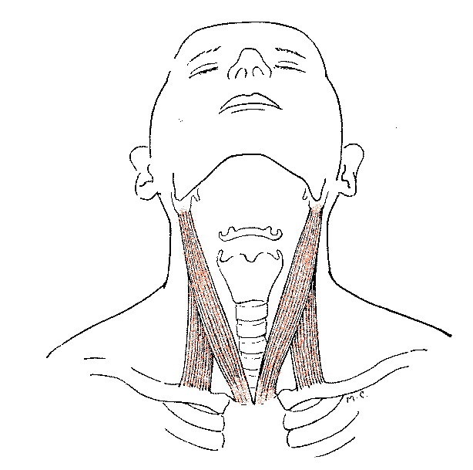
Obr. 17 Musculus sternocleidomastoideus dle Luttgense & Vellse (1989)
Poloha:
V lehu na zádech, horní končetiny podél těla, dolní končetiny lehce podloženy pod koleny, hlava je mimo vyšetřovací stůl. Vyšetřující stojí za hlavou vyšetřovaného.
Fixace:
Fixujeme sternum, pokud možno i claviculu na vyšetřované straně.
Pohyb:
Vyšetřující podpírá hlavu v zátylku, provede dále současný záklon, úklon a rotaci hlavy na stranu nevyšetřovanou.
Hodnocení:
Stupeň zkrácení hodnotíme podle rozsahu extenze a orientačně palpujeme svalové bříško a zvláště úponovou šlachu m. sternocleidomastoideus na clavicule a sternu.
1 – hlava přesahuje horizontálu, úpon svalu není citlivý
2 – hlava je v úrovni horizontály, úpon svalu je citlivý
3 – hlava nedosahuje horizontály, sval je na pohmat tuhý, úpon citlivý
Vyšetření hybných stereotypů a funkčního stavu svalů převážně fázických
Zásady testování:
Při vyšetřování je nutné dodržovat tyto zásady:
- Všechny pohyby musí provádět vyšetřovaný pomalu, aby měl vyšetřující čas postihnout začátek a stupeň aktivace jednotlivých svalů.
- Vyšetřovaný provádí pohyb tak, jak je zvyklý. To znamená, že průběh pohybu nekorigujeme.
- Dotyk kůže může značně facilitovat svalovou skupinu, nesmíme se proto před provedením pohybu vyšetřovaného dotýkat, a to zvláště ne v oblasti těch svalů, které považujeme pro daný pohyb za svaly hlavní.
Při analýze jednotlivých stereotypů si všímáme hlavně časové závislosti aktivace jednotlivých svalů, přičemž začátek aktivace je důležitější, než její ukončení.
Vyšetřujeme tyto základní hybné stereotypy: extenze v kyčelním kloubu, flexe trupu z polohy vleže na zádech, flexe krku z polohy vleže na zádech, abdukce v ramenním kloubu, stereotyp kliku.
Hodnocení správnosti provedení hybného stereotypu:
A - správné provedení
B - nesprávné provedení
K hodnocení síly sledovaných svalů pro potřebu tělovýchovného procesu a zdravotní tělesné výchovy použijeme kombinaci Jandova funkčního svalového testu a orientačních testů dle Čermáka a Kopřivové. Vyšetřujeme následující svalové skupiny: m. gluteus maximus, m. rectus abdominis, hluboké flexory hlavy a krku, m. deltoideus a mm. rhomboidei.
Hodnocení:
1 - neoslaben – odpovídá 5. a 4. stupni Jandova svalového testu (sval s velmi dobrou funkcí, který dokáže překonat středně velký vnější odpor. Odpovídá 75-100 % normálu
2 - mírně oslaben – odpovídá 3. stupni Jandova svalového testu (vyjadřuje asi 50 % síly normálního svalu, při testování neklademe odpor)
3 - výrazně oslaben – odpovídá 2.,1.,0. stupni Jandova svalového testu (sval není schopen překonat gravitaci, pouze se smrští, dokonce nejeví známky stahu. Odpovídá 0-25 % normálu.
Vyšetření hybného stereotypu extenze v kyčelním kloubu
Analyzujeme stupeň aktivace a koordinace tří hlavních svalových skupin: musculus gluteus maximus, flexory kolenního kloubu, paravertebrální svaly.
Poloha:
Vyšetřovaný leží na vyšetřovacím stole na břiše a pomalu zanožuje jednu dolní končetinu. Koleno je přitom v extenzi.
Hodnocení:
A - nejprve se aktivuje musculus gluteus maximus, potom ischiokrurální svaly, dále kontralaterální svaly paravertebrální v lumbosakrálních segmentech, pak homolaterální a postupně se aktivační vlna šíří do segmentů thorakálních
B - m. gluteus maximus je zapínán pozdě nebo vůbec ne. Během elevace končetiny nevidíme žádnou kontrakci a sval zůstává hypotonický. Čím větší je insuficience m. gluteus maximus, tím větší má vyšetřovaný tendenci současně s elevací končetiny provádět abdukci či zevní rotaci nebo obojí.
Při nedostatečné stabilizaci křížové oblasti se aktivují nejdříve homolaterální vzpřimovače trupu a nikoli kontralaterální. Při výraznější inkoordinaci začíná aktivační vlna v oblasti thorakolumbálního přechodu a šíří se kaudálním směrem do lumbálních segmentů. Vidíme pravidelnou hypertrofii svalových vláken m. erector spinae v thorakálních segmentech.
Jsou-li fixovány patologické stereotypy v oblasti horní poloviny těla, dochází pravidelně k hyperaktivitě některého ze svalů ramenního pletence – zvláště horní část m. trapezius
Svalový test m. gluteus maximus
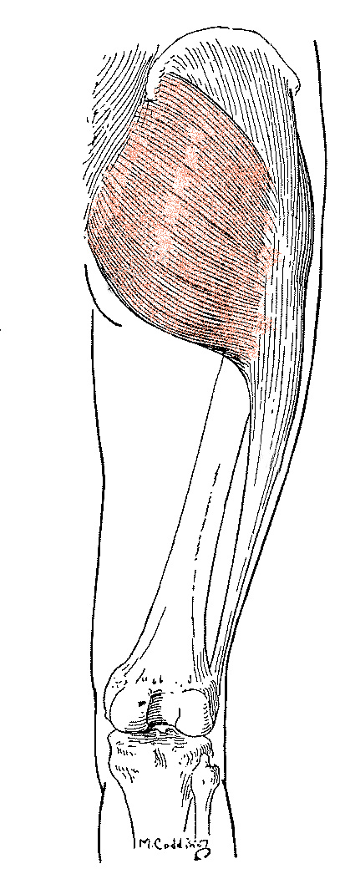
Obr. 18 Musculus gluteus maximus dle Luttgense & Vellse (1989)
Testovaný leží na břiše na testovacím stole, dolní končetiny volně spuštěny dolů, dotýkají se země. Testující fixuje testovanému ramena, aby se při pohybu nezvedala. Testovaný provede zanožení pravou, potom levou. Testující sleduje rozsah vykonaného pohybu bez abdukce a zevní rotace v kyčelním kloubu.
Hodnocení:
1 – zanožení je provedeno v rozsahu 10 - 20° nad horizontálou s výdrží 10 sec
2 – pohyb není proveden v plném rozsahu s požadovanou výdrží
3 – pohyb není proveden, je pouze naznačen
Pozn.: oslabení středního a malého sv. hýžďového testujeme pomocí Trendelenburg- Duchennovy zkoušky
Vyšetření hybného stereotypu flexe trupu
Vyšetření tohoto stereotypu je důležité hlavně proto, abychom posoudili interakci mezi břišními svaly a flexory kyčelního kloubu, hlavně m. iliopsoas. Rovnováha mezi těmito dvěma svalovými skupinami je velmi důležitá a její narušení představuje výraznou poruchu statiky i kinetiky mezi páteří, pánví a kyčelními klouby.
Pro důkladné zjištění správné funkce a dostatečné síly břišních svalů je nezbytně nutné, abychom co nejlépe inhibovali musculus iliopsoas vzhledem k jeho časté dominanci v tomto pohybovém stereotypu.
Poloha:
Vyšetřovaný leží na zádech, dolní končetiny jsou v extenzi, provádí aktivní plantární flexi v hlezenních kloubech proti odporu, který klademe proti plantám. Pomalu se posazuje postupnou kyfotizací nejprve krční, pak hrudní a konečně lumbosakrální páteře. Horní končetiny předpaženy. Pohyb končíme v okamžiku, kdy vyšetřovaný není schopen udržet paty na podložce a dostatečně netlačí plantami proti odporu.
Fixace:
Je nutné vyhledat takovou fixaci, při níž budou aktivovány flexory kolenního kloubu. Rozhodující pro vyloučení, resp. snížení aktivity m. iliopsoas během flexe trupu je tato okolnost:
Podporujeme fixaci, při níž se aktivují plantární flexory nohy a flexory kolenních kloubů.
Hodnocení:
Během pohybu určujeme pohledem nebo palpací okamžik, kdy se začne kontrahovat m. iliopsoas. Rovněž tak sledujeme rozvíjení lumbálních segmentů páteře.
A - za ideální stereotyp a dokonale aktivní břišní svaly považujeme stav, když je vyšetřovaná osoba s to posadit se s oblým předklonem s extendovanými dolními končetinami a současnou aktivní plantární flexí v hlezenních kloubech bez elevace dolních končetin
B - vyšetřovaný není schopen se posadit, aniž by elevoval dolní končetiny nebo není posazení schopen vůbec. Jestliže lumbální segmenty zůstávají tuhé, je to téměř jistou známkou toho, že jsou paravertebrální zádové svaly zkráceny a že se během posazování eventuelně paradoxně aktivují. Dále pozorujeme třes a nekoordinovanost pohybu
Svalový test m. rectus abdominis
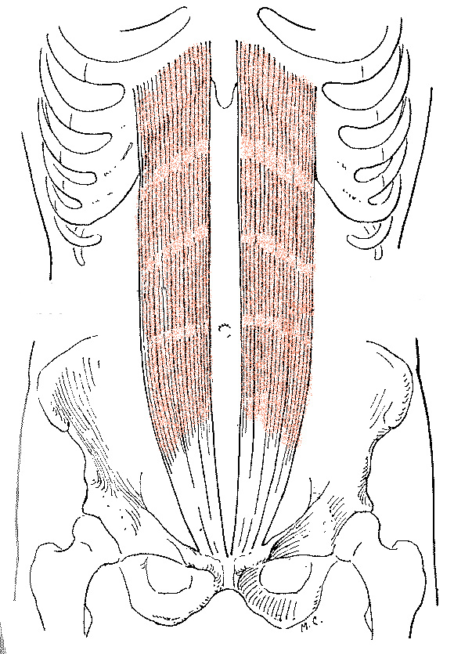
Obr. 19 Musculus rectus abdominis dle Luttgense & Vellse (1989)
Testujeme vleže na zádech, dolní končetiny jsou lehce podložené pod koleny, tak, aby byla bederní lordóza vyhlazena. Tuto polohu volíme proto, aby byl vyloučen co nejvíce z činnosti m. iliopsoas. Pohyb je prováděn postupnou kyfotizací páteře nejprve krčního, hrudního a bederního úseku. Pohyb je považován za ukončený tehdy, začne-li se zvedat horní okraj pánve. Odpor neklademe, ale změnou postavení paží měníme rozložení pákových sil.
Před testováním ve stoji, s pažemi podél těla označíme na páteři výši dolních úhlů lopatek.
Hodnocení:
1 – Pohyb je prováděn plynulou obloukovitou flexí trupu bez souhybu pánve v takovém rozsahu, aby kolmá vzdálenost mezi podložkou a značkou byla alespoň 5 cm. Ruce v týl.
2 – Plynulá obloukovitá flexe trupu bez souhybu pánve v takovém rozsahu, aby se značka alespoň odlepila od podložky. Ruce jsou složeny na hrudníku.
3 – Plynulá flexe krční páteře v celém rozsahu pohybu a zvednutí horních okrajů lopatek od podložky. Současné naznačení deprese dolní poloviny hrudníku a přitisknutí bederní páteře k podložce. Ruce jsou složeny na hrudníku.
Vyšetření hybného stereotypu flexe hlavy a krku
Poloha:
Vyšetřovaný leží na zádech, paže podél těla. Pomalu flektuje hlavu obloukovitým pohybem. Tento pohyb je zajišťován hlavně hlubokými flexory hlavy a krku.
Hodnocení:
A - vyšetřovaný flektuje obloukovitým pohybem bez předsunutí a rotace
B - vyšetřovaný má snahu flektovat šíji předsunem, což svědčí pro převahu m. sternocleidomastoideus nad hlubokými flexory jestliže při tom dochází ještě k rotaci, jde o převahu jednostrannou. Předsun je provázen současně hyperextenzí na cervikokraniálním přechodu
Svalový test hlubokých flexorů hlavy a krku
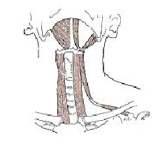
Obr. 20 Hluboké flexory hlavy a krku dle Luttgense & Vellse (1989)
Vycházíme z vyšetření pohybového stereotypu. Sledujeme rozsah pohybu a délku výdrže v konečné poloze.
Hodnocení:
1 - testovaný provede pohyb v plném rozsahu s výdrží 20 sec
2 - pohyb není proveden v plném rozsahu a testovaný neudrží hlavu v předklonu – dochází k předsunutí hlavy. Flexe je provázena výrazným třesem
3 - nastane pouze náznak pohybu
Vyšetření hybného stereotypu abdukce v ramenním kloubu
Při vyšetřování sledujeme hlavně souhru mezi následujícími svalovými skupinami: m. deltoideus, horní vlákna m. trapezius, dolní fixátory lopatky a stabilizační svaly trupu – hlavně m. quadratus lumborum.
Poloha:
Vyšetřujeme vsedě, abychom využili působení gravitace a přiblížili se pohybu za normálních podmínek. Vyšetřovaný pozvolna upažuje jednu, potom druhou ruku.
Hodnocení:
A - pohyb začíná skutečně v tzv. malém ramenním kloubu aktivitou abduktorových svalových skupin – hlavní úlohu zde hraje m. deltoideus. Nedochází k elevaci ramene, aktivace m. trapezius (pars descendens) působí pouze stabilizačně
B -jedinec začíná pohyb nejprve elevací celého pletence ramenního, tedy kinetickou aktivací horních vláken m. trapezius a m. levator scapulae. Současně dochází k nedostatečné stabilizaci lopatky, která rotuje více, než odpovídá normě (1° rotace lopatky na 10° abdukce v rameni) a není dostatečně přitištěna k hrudníku – vzniká scapula alata, dále dochází k abdukci lopatky a sunutí ramen vpřed. V druhé variantě začíná pohyb úklonem trupu, tedy aktivací hlavně m. quadratus lumborum, v dalším pokračování pohybu většinou vyšetřovaná osoba používá výše uvedený první nesprávný pohybový stereotyp
Svalový test m. deltoideus
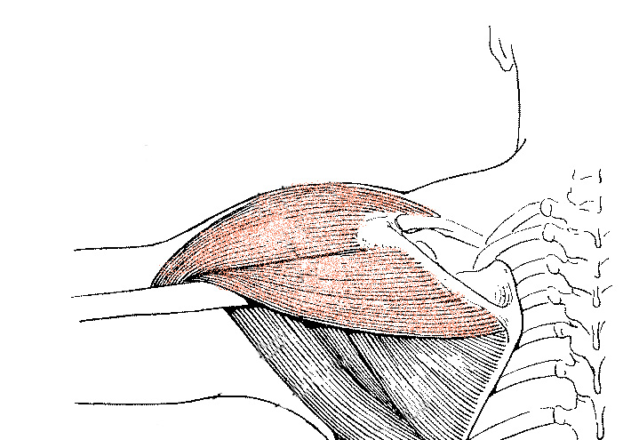
Obr. 21 Musculus deltoideus dle Luttgense & Vellse (1989)
Poloha:
Vsedě, paže v 90° flexi v loketním kloubu. Fixace nad akromiem, hřebenem lopatky a klíční kostí. Testující brání celou dlaní elevaci lopatky a ramene testované končetiny. Odpor klade dlaní ruky proti dolní třetině paže těsně nad kloubem loketním.
Hodnocení:
1 – testovaný je schopen upažit bez problému proti odporu testujícího
2 – testovaný upaží proti odporu jen částečně, pohyb je nekoordinovaný, je patrný svalový třes
3 – testovaný neupaží proti odporu, má problémy s upažením samotným
Vyšetření hybného stereotypu kliku
Vyšetřovaný stojí na délku napjatých rukou od zdi. Ruce na šíři ramen se dotýkají dlaněmi zdi. Vyšetřovaný provede klik. Sledujeme držení celého pletence horní končetiny a fixaci lopatky.
A – Lopatky se v žádné fázi pohybu neodlepují od hrudníku, převažuje aktivace svalů pletence ramenního a mezilopatkových svalů nad aktivací svalů v oblasti šíje (především horní vlákna m. trapezius)
B – lopatky se během pohybu odlepují od hrudníku, převažuje aktivace svalů v oblasti šíje (především horní vlákna m. trapezius)
Svalový test addukce lopatek
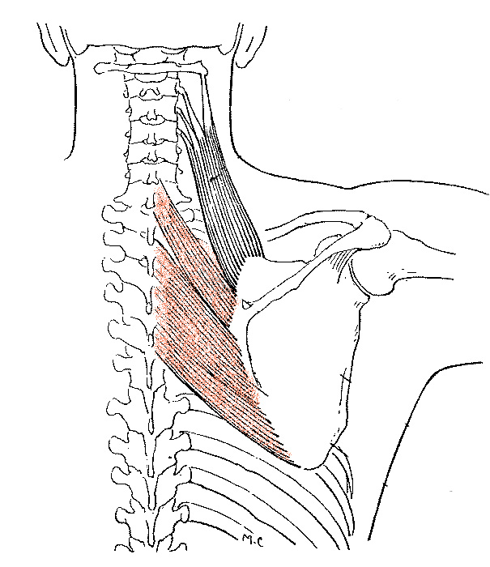
Obr. 22 Musculi rhomboidei dle Luttgense & Vellse (1989)
Poloha:
Vleže na břiše, hlava ve střední čáře spočívá bradou na podložce, paže podél těla. Vyšetřovaný přitáhne lopatky k sobě a lehce je rotuje kaudálním úhlem dovnitř. Vyšetřující klade odpor tak, že vertebrální okraj a dolní úhel lopatky zachytí mezi ukazovák a palec a celým ukazovákem tlačí proti směru pohybu.
Hodnocení:
1 - vyšetřovaný je schopen překonat odpor vyšetřujícího bez rotace trupu a zjevných potíží
2 - vyšetřovaný překonává odpor s potížemi, pohyb je neekonomický a nekoordinovaný
3 - vyšetřovaný není schopen překonat odpor vyšetřujícího

